PEMBERDAYAAN MASYARAKAT KELURAHAN MERJOSARI, KECAMATAN LOWOKWARU, MALANG MELALUI PENINGKATAN KETRAMPILAN PENGOLAHAN PASCA PANEN

Dwi Susilowati¹*, Siti Asmaniyah Mardiyani², Dita Lailatul Fitriyah¹, Abdillah Faisal¹, Tania Afifa Nur ¹, Dini Rizkyoni¹

¹Program Studi Agribisnis, Fakultas Pertanian, Universitas Islam Malang, Malang, Indonesia
²Program Studi Agroteknologi, Fakultas Pertanian, Universitas Islam Malang, Malang, Indonesia
* Penulis Korespodensi : dwi_s@unisma.ac.id

Abstrak

Hasil pekarangan warga di RW 11 Merjosari, Kecamatan Lowokwaru, Kota Malang sebagian besar adalah komoditi hortikultura dan lele. Karakteristik hortikultura dan lele mudah rusak sehingga perlu inovasi pengolahan pasca panen. Namun masyarakat belum memiliki keterampilan dalam pengolahan pasca panen yang baik dan benar. Tujuan kegiatan untuk meningkatkan keterampilan teknologi pengolahan pasca panen komoditi hortikultura menjadi jus dan pengolahan lele menjadi abon dengan proses yang baik dan benar. Kegiatan dilakukan pada kelompok tani “Kenanga Kelurahan Merjosari” dan PKK RW 11 Kelurahan Merjosari Kecamatan Lowokwaru Kota Malang. Tahapan kegiatan diawali dengan persiapan yang terdiri dari sosialisasi, identifiksai masalah, penyusunan program dan analisis kebutuhan; tahap kedua yaitu pelaksanaan melalui pelatihan pada kelompok tani “Kenanga Kelurahan Merjosari” dan PKK RW 11 Kelurahan Merjosari Kecamatan Lowokwaru Kota Malang; dan tahap terakhir yaitu evaluasi dengan menggunakan kuesioner untuk pengukuran peningkatan ketrampilan pengolahan hortokultura dan lele. Kegiatan dilakukan selama 6 bulan yang dimulai bulan Juni tahun 2021. Respon masyarakat pada setiap pelaksanaan kegiatan baik. Keterampilan pengolahan pasca panen hortikultura dan abon lele yang baik dan benar meningkat. Hal tersebut dapat dilihat dari data bahwa ketrampilan pengolahan komoditi hortikultura yang awalnya hanya 10% meningkat menjadi 85%, sedangkan ketrampilan pengolahan abon lele yang awalnya 13% meningkat menjadi 90%.

Kata kunci: Pengolahan, Pasca Panen, Jus Hortikultura, Abon Lele

Abstract
The majority of the products produced by the residents' yards in RW 11 Merjosari, Lowokwaru Subdistrict, Malang City are horticulture and catfish commodities. Because the qualities of horticulture and catfish are easily damaged, post-harvest processing innovation is required. However, the community lacks expertise in good and correct post-harvest processing. The activity's goal is to increase abilities in post-harvest processing technology of horticulture commodities into juice and catfish processing into abon using a good and proper technique. The activities were carried out in the village of Merjosari, Lowokwaru District, Malang City, by the peasant organisation "Kenanga Kelurahan Merjosari" and the PKK RW 11 Merjosari. The activity stage begins with preparation, which includes socialising, problem identification, programme planning, and needs analysis. The second stage is training in the peasant group "Kenanga Kelurahan Merjosari" and PKK RW 11 Merjosari Village Lowokwaru District of Malang City, and the last stage is evaluation using questionnaires to measure improved horticultural and catfish processing abilities. The action lasted six months, beginning in June 2021. Every good activity generates a positive response from the community. Post-harvest horticulture processing skills, as well as catfish abon, are improving. This can be observed in the statistics, which shows that agricultural commodity processing abilities, which were initially just 10%, increased to 85%, while catfish processing skills, which were initially 13%, increased to 90%.

Keywords: Processing, Post Harvest, Horticultural Juice, Abon Catfish

- PENDAHULUAN
Malang merupakan kota yang memiliki brand “Beautiful Malang”(Mindarti, 2016). Salah satu kelurahan dikota Malang yang cukup menarik untuk dikembangkan adalah Kelurahan Merjosari. Kelurahan Merjosari merupakan wilayah perkotaan yang memiliki beberapa kelompok tani. Salah satu kelompok tani yang berada di Kelurahan Merjosari adalah Kelompok tani “Kenanga Merjosari” tepatnya di RW 11 (Nafiqoh, Susilowati, & Maula, 2021). RW 11 merupakan RW dengan jumlah RT terbanyak di Kelurahan Merjosari yaitu sebanyak 17 RT. Pada tahun 2020, Kelurahan Merjosari RW 11 ini diresmikan menjadi kampung tangguh. Kampung tangguh merupakan suatu program yang bertujuan untuk menanggulangi dampak dari wabah covid-19. Kelurahan Merjosari RW 11 ini mempunyai potensi yaitu pemanfaatan lahan pekarangan sebagai budidaya tanaman dan perikanan(Nafiqoh et al., 2021). Sebagian besar masyarakat RW 11 sudah memulai bercocok tanam di pekarangan rumah masing-masing(Adriani, Susilowati, & Sudjoni, 2021). Melihat perkembangan tersebut sebagai potensi peluang untuk menangani agribisnis di hilir yaitu pengolahan pasca panen. Selain itu RW 11 mempunyai kawasan kuliner UMKM yang telah diresmikan pada bulan April tahun 2021 sehingga hal tersebut dapat berpotensi untuk mengembangkan usaha dari olahan komoditi pertanian.
Istilah pasca panen dalam bidang pertanian yaitu berbagai tindakan atau perlakuan yang diberikan pada hasil pertanian setelah panen sampai komoditass berada ditangan konsumen. Pengolahan (Secondary Processing) merupakan tindakan mengubah hasil pertanian ke kondisi lain atau bentuk lain sehingga dapat tahan lebih lama (Kembaren & Muchsin, 2021). Pengolahan pasca panen bertujuan untuk meningkatkan keterampilan masyarakat dalam mengolah hasil pertanian menjadi produk unggulan daerah yang bernilai jual tinggi(Hartuti, Juanda, & Khatir, 2020). Sehingga olahan komoditi pertanian bisa dijadikan peluang yang berpotensi untuk menjadi usaha yang dapat meningkatkan perekonomian wilayah. Untuk memperoleh produk yang memenuhi standar mutu maka diperlukan upaya pengendalian mutu yang dimulai dari penanganan pasca panen, proses pengolahan, kemasan dan penyimpanan (Nadapdap, 2012). Namun masyarakat Kelurahan Merjosari Kecamatan Lowokwaru Kota Malang belum terampil dalam melakukan proses pengolahan pasca panen komoditi-komoditi pertanian yang baik dan benar. Oleh karena itu penting untuk melakukan pengabdian masyarakat tentang pengolahan pasca panen komoditi pertanian.
Tujuan dari pengabdian ini adalah membantu masyarakat dalam meningkatkan keterampilan inovasi teknologi pengolahan pasca panen komoditi pertanian yang baik dan benar, sebab kurangnya keterampilan yang dimiliki oleh masyarakat sasaran dalam pengolahan pasca panen yang baik dan benar terkait pengolahan buah, sayur, dan ikan lele.

- BAHAN DAN METODE
Pengabdian dilakukan di RW 11 Kelurahan Merjosari Kecamatan Lowokwaru Kota Malang. Masyarkat sasaran dari pengabdian adalah kelompok tani, UMKM pengolahan komoditas pertanian dan ibu-ibu PKK. Tujuan pengabdian dicapai dengan melalui tahapan-tahapan sebagai berikut:
- Persiapan
Pada tahap persiapan ini ada beberapa langkah yang dilakukan yakni :
- Sosialisasi
Sosialisasi sebagai langkah awal dalam pelaksanaan pengabdian ini yang dilakukan dengan metode sosialisasi secara langsung kepada masyarakat di Kelurahan Merjosari RW 11, Kecamatan Lowokwaru, Malang.
- Identifikasi Masalah
Identifikasi masalah diperoleh dari hasil sosialisasi yaitu :
Kurangnya keterampilan masyarakat dalam pengolahan pasca panen hasil pertanian dari lahan pekarangan rumah.
Penyusunan program dan analisis kebutuhan
Dari identifikasi masalah yang diperoleh maka disusunlah program yang sesuai yakni pelatihan pengolahan pasca panen. Sedangkan Sumberdaya yang dibutuhkan dalam pengabdian ini yaitu Narasumber ahli, materi untuk pelatihan pengolahan pasca panen, sarana penunjang pengolahan hasil pekarangan dan bahan-bahan yang dibutuhkan.
- Pelaksanaan
Pelaksanaan pengabdian diawali dengan uji coba dilaboratorium Home Agroindustri Model Prodi Agribisnis Unisma. Kemudian dilakukan kegiatan pertama penyuluhan yang dilaksanakan dengan webinar dengan pertimbangan masih diperlakukan PPKM (Pemberlakuan Pembatasan Kegiatan Masyarakat) karena wabah Pandemi Covid-19. Kedua dengan melakukan pelatihan pengolahan pasca panen.
- Pengukuran Indikator Keberhasilan
Pengukuran indikator keberhasilan dari pengabdian ini yaitu masyarakat sasaran bisa melakukan keterampilan dalam pengolahan pasca panen hasil pertanian yang baik dan benar untuk menghasilkan pangan yang sehat dalam kondisi covid-19 ini. Kemudian menganalisis respon masyarakat terhadap teknologi pengolahan pasca panen untuk melihat tanggapan masyarakat dalam pelatihan tersebut.

- HASIL DAN PEMBAHASAN
Rangkaian kegiatan pengabdian yang telah dilakukan dan hasil-hasil yang dicapai dapat disampaikan sebagai berikut:
a. Kegiatan Persiapan
Pada kegiatan persiapan yang dilakukan adalah:
- Sosialisasi
Sosialisasi dilakukan secara langsung kepada masyarakat sasaran di Kelurahan Merjosari RW 11, Kecamatan Lowokwaru, Malang pada tanggal 24 Agustus tahun 2021. Tujuan sosialisasi adalah menyampaikan program pengabdian masyarakat tentang potensi wilayah sasaran yaitu RW 11 Kelurahan Merjosari Kecamatan Lowokwaru Kota Malang dari komoditi pertanian yang diproduksi oleh kelompok tani “Kenangan Merjosari”. Potensi pengolahan pasca panen merupakan hal yang penting untuk disampaikan karena sebagai kegiatan yang dapat mendorong keberlanjutan agribisnis dan mencegah komoditi pertanian cepat rusak(Pitaloka, 2020).
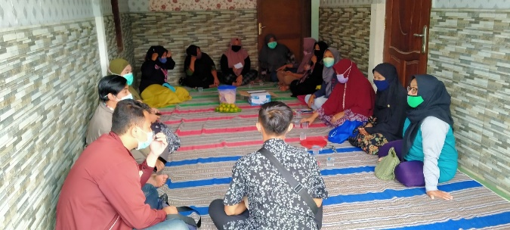
Gambar 1. Kegiatan Sosialisasi Potensi Pengolahan Komoditi Pertanian
Sosialisasi diakhiri dengan diskusi terkait dengan penyampaian kondisi lapang terkait dengan hasil komoditi yang diperoleh dari pekarangan-pekarangan dilingkungan RW 11 Kelurahan Merjosari Kecamatan Lowokwaru Kota Malang.
- Identifikasi Masalah
Identifikasi masalah merupakan kegiatan yang penting karena tidak mudah menggali permasalahan-permasalahan yang timbul dimasyarakat (Dwijatenaya & Raden, 2016) . Hasil dari sosialisasi dan diskusi-diskusi dengan masyarakat sasaran yang disimpulkan sebagai permasalahan kemudian dijadikan dasar untuk menyusun program kegiatan dari pemberdayaan. Selain dari diskusi-diskusi dengan warga, permasalahan juga diperoleh dari observasi dan wawancara langsung dengan menggunakan kuesioner di wilayah sasaran. Dari hasil wawancara dengan menggunakan kuesioner diperoleh bahwa masyarakat sasaran sebagian besar menginginkan adanya pengolahan komoditi hortikultura(buah dan sayur) dan juga pengolahan abon lele yang bisa diperoleh dari pekarangan mereka sendiri. Hasil dari kuesioner diperoleh bahwa masyarakat sudah bisa pengolahan komoditi hortikultura hanya 10%, sedangkan masyarakat yang sudah bisa pengolahan abon lele 13%. Program yang diawali dengan identifikasi kebutuhan wilayah cenderung dapat berkelanjutan(Muttaqin, Sari, & Purbasari, 2019). Hasil dari diskusi dengan masyarakat sasaran bahwa permasalahan-permasalahan pada wilayah RW 11 Kelurahan Merjosari: Wilayah RW 11 Kelurahan Merjosari Kecamatan Lowokwaru Kota Malang merupakan wilayah perumahan yang mempunyai lahan pekarangan tidak luas. Perkarangan tersebut dimanfaatkan oleh warga untuk menanam tanaman hortikultura yaitu sayur dan buah. Akan tetapi permasalahanya adalah masyarakat belum mempunyai ketrampilan tentang pengolahan pasca panen hasil pertanian dari lahan pekarangan rumah yang baik dan benar. Dari permasalahan tersebut maka program yang dilakukan adalah meliputi workshop, pelatihan dan pendampingan tentang pengolahan pasca panen tanaman hortikultura dan ikan lele.
b. Pelaksanaan
Pelaksanaan kegiatan pemberdayaan terdiri dari beberapa kegiatan antara lain uji coba produk di laboratorium, penyuluhan dengan webinar, dan pelatihan pengolahan pasca panen. Secara rinci pelaksanaan kegiatan-kegiatan tersebut dijelaskan sebagai berikut:
- Uji Coba Produk
Uji coba produk dilaksanakan di Laboratorium Home Agroindustri Model Program Studi Agribisnis Universitas Islam Malang. Tujuan uji coba produk adalah untuk mempersiapkan produk yang akan diproduksi pada wilayah sasaran. Produk yang diujicobakan adalah jus sayuran, jus buah dan abon lele. Produk-produk tersebut dipertimbangkan untuk diujicoba dengan pertimbangan bahwa bahan baku mudah diperoleh disekitar wilayah sasaran.
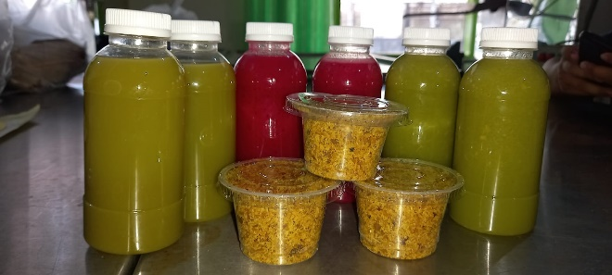
Gambar 2. Produk Pengolahan Pasca Panen

- Penyuluhan melalui Webinar
Penyuluhan pengolahan pasca panen dilakukan secara online melalui webinar dengan pertimbangan masih diperlakukan PPKM (Pemberlakuan Pembatasan Kegiatan Masyarakat) karena wabah Pandemi Covid-19. Webinar pengolahan pasca panen dilakukan pada tanggal 28 Agustus 2021. Narasumber webinar tersebut dari akademisi yaitu Dr. Siti Asmaniah Mardiyani,SP.,MP. dan dari praktisi yaitu Ir. Riyanto(Ketua CV.Brosem Batu). Peserta Webinar pengolahan pasca panen yang hadir sebanyak 73 orang yang berasal dari masyarakat sasaran dan masyarakat umum. Tujuan dari webinar pengolahan pascapanen adalah memberikan wawasan tentang bagaimana melakukan proses pasca panen komoditi hortikultura dan ikan lele yang baik dan benar. Pengolahan pasca panen pada setiap komoditi berbeda, harus menyesuaikan karakteristik dari bahan bakunya. Oleh karena itu cara pengolahan harus tepat agar tidak mengurangi komposisi nutrisi kandungan bahan baku karena pengolahan yang kurang tepat dapat mengurangi kualitas(Taufik, 2016).
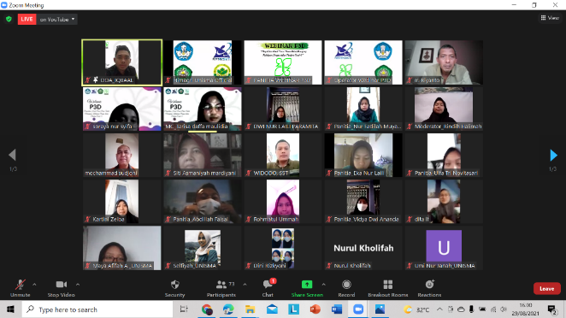
Gambar 3. Webinar pengolahan pasca panen

- Pelatihan Pengolahan Pasca Panen
Pelatihan pengolahan pasca panen dilakukan pada tanggal 3 Oktober 2021 di RW 11 Kelurahan Merjosari Kecamatan Lowokwaru Kota Malang. Pelatihan tersebut dihadiri 30 peserta dari anggota PKK, anggota kelompok tani”Kenanga Kelurahan Merjosari” dan pelaku UMKM. Narasumber pelatihan adalah Ir Farida Syakir dan Dr. Hadi yang memiliki kompetensi pengolahan pasca panen. Produk olahan pasca panen pada pelatihan tersebut adalah jus buah dan sayur yaitu antara lain jus wortel nanas(WORNAS), jus Pakcoy timun apel, dan abon lele. Bahan baku sayur, buah dan lele merupakan bahan baku yang mudah diperoleh di lingkungan RW 11 Merjosari Malang. Pemanfaatan pekarangan sampai dengan pengolahan hasil pada masa pandemi Covid 19 merupakan solusi yang tepat dalam menunjang ketahan pangan. Oleh karena itu sinergisitas antara stakeholder pertanian yaitu pemerintah, penyuluh, akademisi, dan swasta diperlukan untuk memenuhi kebutuhan pangan(Khairad, 2020). Jus buah dan sayur mempunyai banyak manfaatnya yaitu antara lain menjaga keseimbangan tubuh dan anti oksidan yang tinggi sehingga bisa digunakan untuk menjaga daya tahan tubuh(Wern, Haron, & Keng, 2016). Abon lele merupakan olahan lele yang mempunyai ketahanan produk lama. Oleh karena itu abon lele berpotensi untuk dikembangkan menjadi produk UMKM untuk meningkatkan penghasilan keluarga(Harianti & Tanberika, 2018).
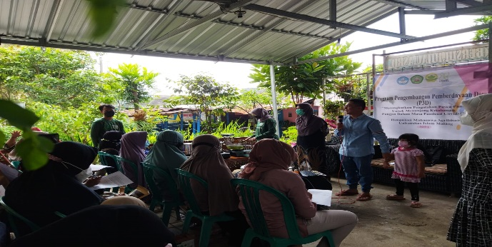
Gambar 4. Pelatihan pengolahan pasca panen
- Pengukuran Keberhasilan
Pengukuran keberhasilan dari pengabdian ini dapat dilihat dari indikatornya yaitu masyarakat sasaran bisa melakukan keterampilan dalam pengolahan pasca panen hasil pertanian yang baik dan benar untuk menghasilkan pangan yang sehat pada masa pandemi covid-19 ini. Kemudian indikator keberhasilan juga dapat dilahat dari respon masyarakat terhadap teknologi pengolahan pasca panen yang telah diberikan pada pelatihan. Pengukuran dilakukan pada waktu sosialisasi dan setelah dilakukan pelatihan pengolahan pasca panen. Respon masyarakat sasaran dapat dikatakan baik. Hal tersebut dapat dilihat dari tingkat kehadiran pada masing-masing kegiatan mulai dari sosialisasi, penyuluhan berupa webinar pengolahan pasca panen maupun pada waktu pelatihan pengolahan pasca panen tinggi rata-rata diatas 85%. Setelah pelatihan diperoleh data bahwa ketrampilan pengolahan komoditi hortikultura dari masyarakat sasaran mencapai 85%, sedangkan ketrampilan pengolahan abon lele mencapai 90%. Dari data tersebut peningkatan ketrampilan pengolahan pasca panen dapat digambarkan pada kurva berikut:

Gambar 5. Kurva peningkatan ketrampilan pengolahan pasca panen
Berdasarkan hasil survei dan observasi pada masyarakat sasaran diperoleh bahwa data sebelum dilakukan kegiatan pengabdian pengolahan pasca panen sebanyak 10% masyarakat menyatakan bisa melakukan pengolahan pasca panen hortikultura. Ketrampilan pengolahan pasca panen hortikultura meningkat menjadi 85% setelah dilakukan pengabdian pengolahan pasca panen. Demikian juga dengan ketrampilan pengolahan abon lele meningkat dari 13% menjadi 90%. Berdasarkan uji t bahwa peningkatan ketrampilan pengolahan pasca panen sebelum dan sesudah pengabdian signifikan pada taraf 95% dengan signifikansi sebesar 0,008. Peningkatan ketrampilan masyarakat dalam menghadapi kondisi pandemi Covid 19 saat ini penting dilakukan karena merupakan kunci dari berkembangnya suatu masyarakat untuk berinovasi(Suhana, Sulistijowati, & Ihsan, 2021).Menurut Nuryana et al (2019) kendalanya adalah masih rendahnya pemahaman dan implementasi dalam berinovasi, sehingga kegiatan pengabdian menjadi hal yang penting untuk dilanjutkan agar masyarakat dapat meningkatkan kompetensinya.

- KESIMPULAN
Kegiatan pengabdian yang dilakukan di RW 11 Kelurahan Merjosari Kecamatan Lowokwaru Kota Malang menunjukkan hasil bahwa respon masyarakat adalah baik dengan diindikatorkan bahwa setiap kegiatan yang dilaksanakan selalu dihadiri oleh tidak pernah kurang dari 85%. Sedangkan ketrampilan pengolahan pasca panen mengalami peningkatan yaitu untuk pengolahan pasca panen hortikultura dari 10% menjadi 85%, sedangkan pengolahan abon lele dari 13% menjadi 90%. Sehingga dapat dikatakan bahwa secara keseluruhan pengabdian yang dilakukan menjukkan indikator berhasil.

UCAPAN TERIMA KASIH
Ucapan terima kasih kami sampaikan kepada Dirjem Belmawa Kemendikbud yang telah mendukung pendanaan melalui Program Pengembangan Pemberdayaan Desa(P3D).

DAFTAR PUSTAKA
Adriani, S. D., Susilowati, D., & Sudjoni, M. N. (2021). Analisis Partisipasi Masyarakat Pada Program PHP2D Himagri Unisma di Kelurahan Merjosari Kota Malang. Jurnal Sosial Ekonomi Pertanian Dan Agribisnis, 9(3). Retrieved from http://riset.unisma.ac.id/index.php/SEAGRI/article/view/12856
Dwijatenaya, I. B. M. A., & Raden, I. (2016). Pembangunan Perdesaan dan Kemitraan Agribisnis.
Harianti, R., & Tanberika, F. S. (2018). Pemberdayaan wanita tani melalui produksi abon ikan lele. JPPM (Jurnal Pendidikan Dan Pemberdayaan Masyarakat), 5(2), 167–180. https://doi.org/10.21831/jppm.v5i2.21071
Hartuti, S., Juanda, J., & Khatir, R. (2020). UPAYA PENINGKATAN KUALITAS BIJI KAKAO (Theobroma Cacao L.) MELALUI TAHAP PENANGANAN PASCAPANEN (ULASAN). Jurnal Industri Hasil Perkebunan, 15(2), 38–52. https://doi.org/10.33104/jihp.v15i2.6318
Kembaren, E. T., & Muchsin, M. (2021). Pengelolaan Pasca Panen Kopi Arabika Gayo Aceh. Jurnal Visioner &Strategis, 10(1), 29–36.
Khairad, F. (2020). Sektor Pertanian di Tengah Pandemi COVID-19 ditinjau Dari Aspek Agribisnis. Journal Agriuma, 2(2), 82–89. Retrieved from http://www.ojs.uma.ac.id/index.php/agriuma/article/view/4357
Mindarti, L. I. (2016). The Implementation of Participation Principles in Good Governance. Jurnal Ilmiah Administrasi Publik, 2(2), 142–147. https://doi.org/10.21776/ub.jiap.2016.002.02.7
Muttaqin, Z., Sari, D. S., & Purbasari, R. (2019). Pemanfaatan Lahan Kosong: Mengupayakan Ketahanan Pangan Global Dalam Keseharian Masyarakat Lokal Di Rw 12, Desa Sayang, Jatinangor, Sumedang. Prosiding Penelitian Dan Pengabdian Kepada Masyarakat, 5(3), 237. https://doi.org/10.24198/jppm.v5i3.20062
Nadapdap, H. johannes. (2012). faktor faktor yang mempengaruhi pengendalian kualitas Baby Buncis Untuk Memenuhi Pasar Ekspor. Jurnal Agribisnis Dan Pengembangan Wilayah, 4(1), 1–12. Retrieved from https://jurnal.unismabekasi.ac.id/index.php/cefars/article/view/64/35
Nafiqoh, S. U., Susilowati, D., & Maula, L. R. (2021). Pemberdayaan Masyarakat Melalui Kelompok Tani Perkotaan. Jurnal Sosial Ekonomi Pertanian Dan Agribisnis, 9(3), 8. Retrieved from http://riset.unisma.ac.id/index.php/SEAGRI/article/view/12862
Nuryana, A., Andryyani, K., & Nastain, M. (2019). Berkarya Bagi Negeri: Implementasi Teknologi untuk Pemberdayaan Maryarakat Menuju Era Society 5.0.
Pitaloka, D. (2020). Hortikultura: Potensi, Pengembangan Dan Tantangan. Jurnal Teknologi Terapan: G-Tech, 1(1), 1–4. https://doi.org/10.33379/gtech.v1i1.260
Suhana, S., Sulistijowati, R., & Ihsan, Y. N. (2021). Keberlanjutan Pengelolaan Perikanan Era New Normal Pasca Pandemi Covid-19(Gagasan Inovasi Masa Depan).
Taufik, M. (2016). Analisis Pendapatan Usaha Tani dan Penanganan Pascapanen Cabai Merah. Jurnal Litbang Pertanian, 30(2), 66–72. https://doi.org/10.21082/jp3.v30n2.2011.p66-72
Wern, K. H., Haron, H., & Keng, C. B. (2016). Comparison of total phenolic contents (TPC) and Antioxidant Activities of fresh fruit juices, commercial 100% fruit juices and fruit drinks (Perbandingan jumlah kandungan fenolik (TPC) dan aktiviti antioksidan jus Buah-buahan segar, 100% Jus Buah-buahan k. Sains Malaysiana, 45(9), 1319–1327.

